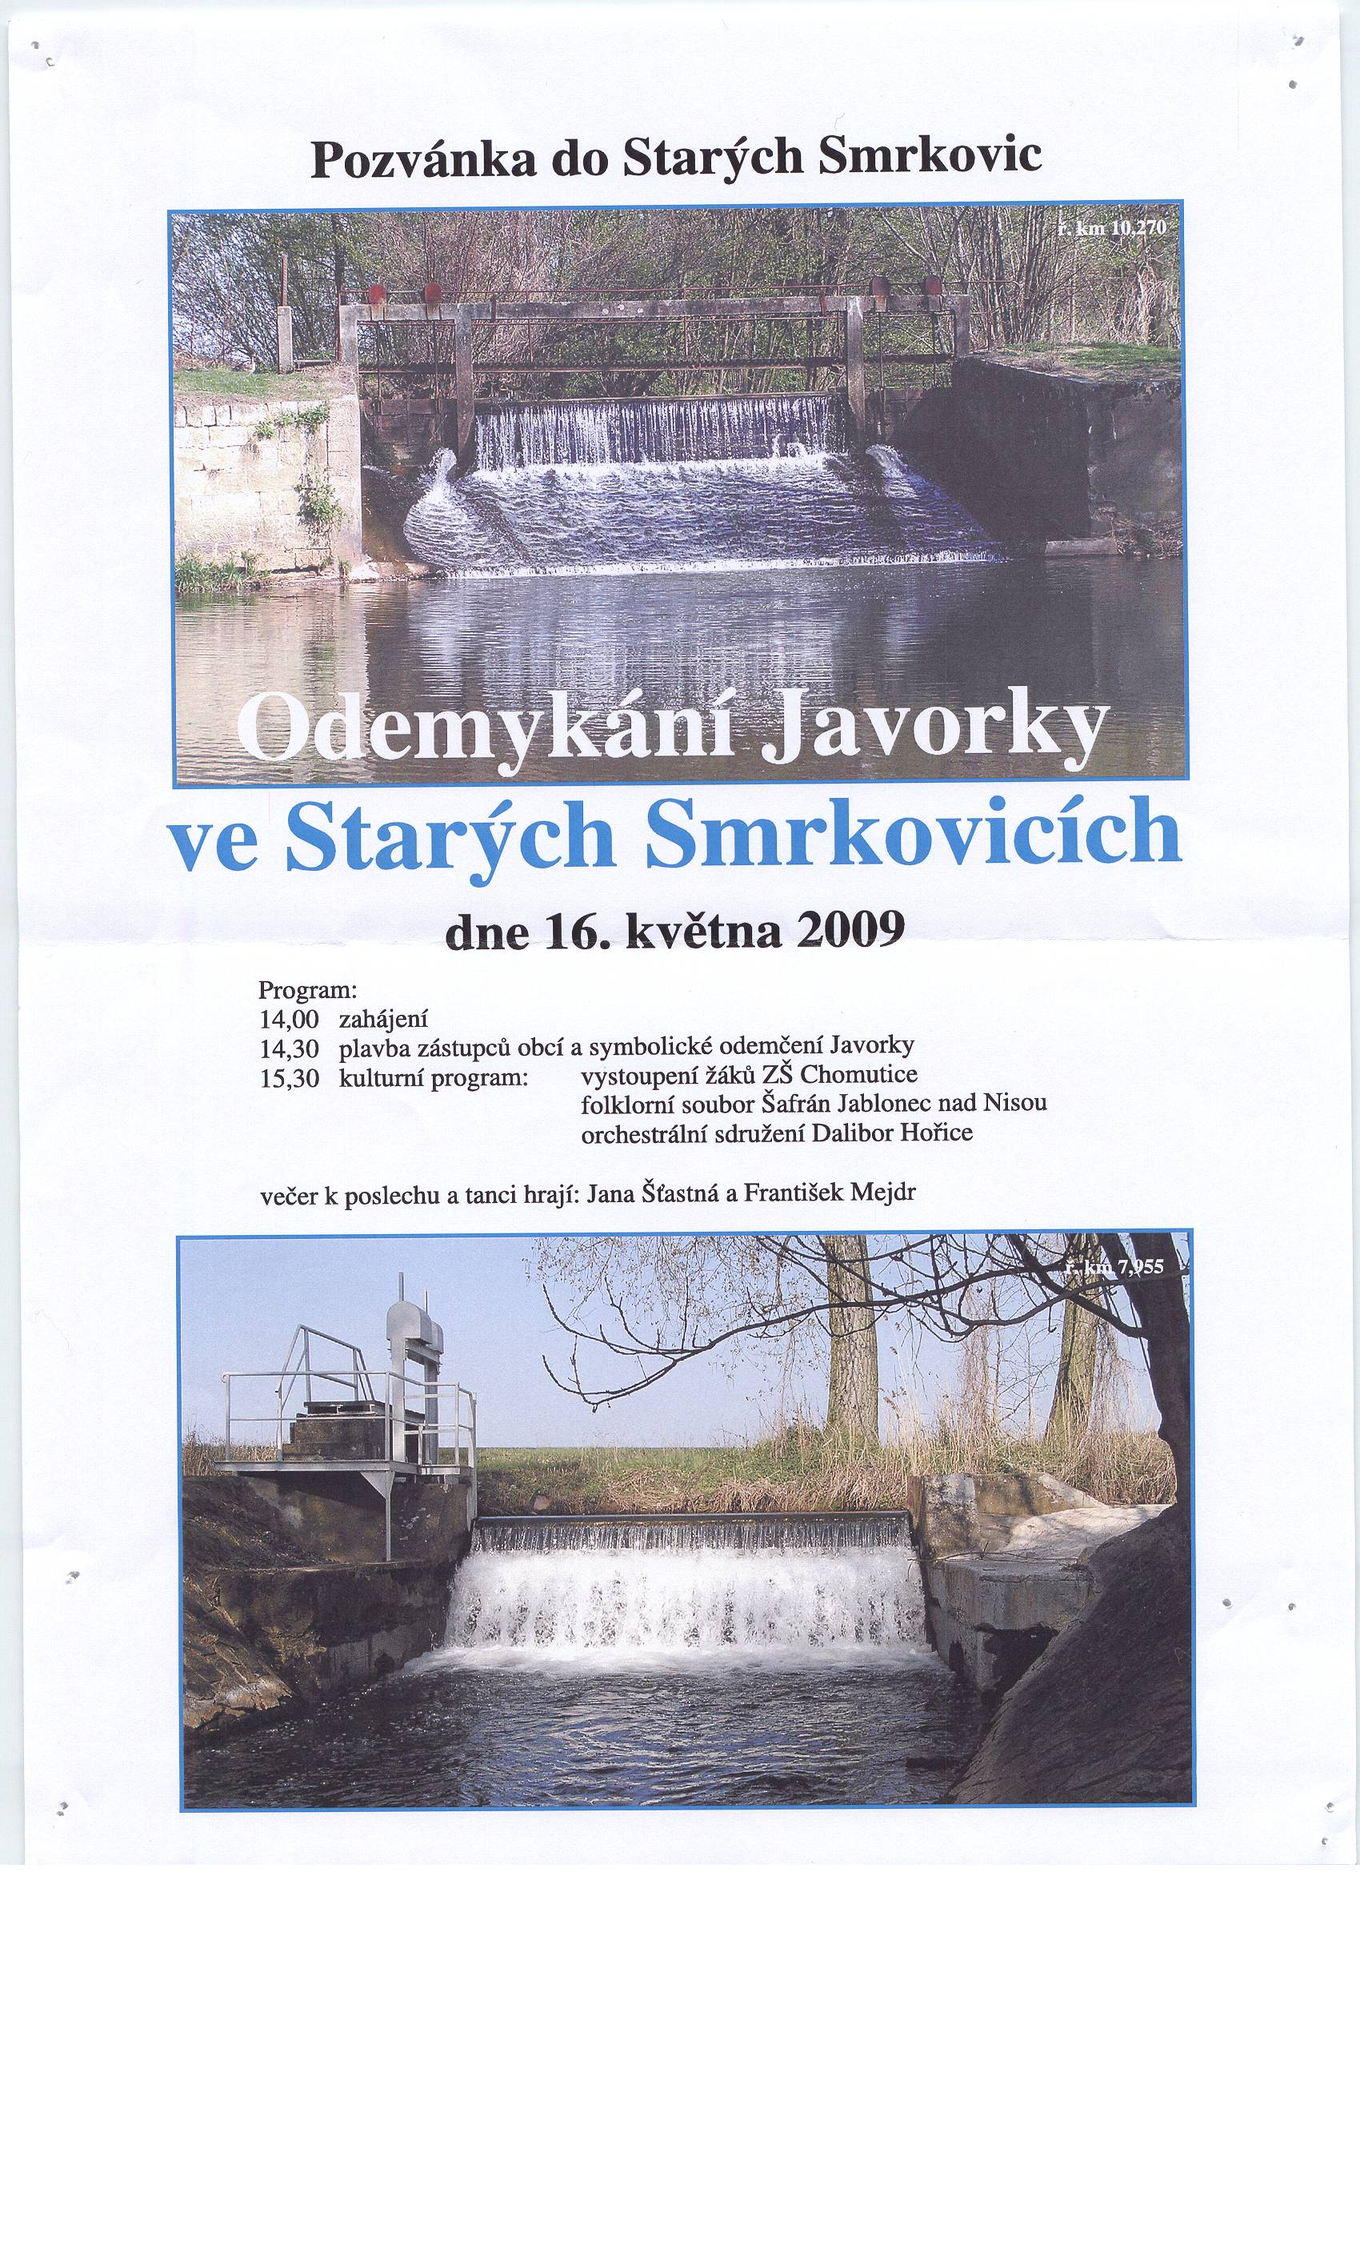
Autobus pro účastníky Odemykání Javorky ve Starých Smrkovicích dne 16.5.2009

Obec | Odjezd
PECKA nám. | 12,15
LÁZNĚ BĚLOHRAD nám. | 12,35
ŠÁROVCOVA LHOTA zast. | 12,40
HOLOVOUSY zast. | 13,00
CHODOVICE zast. | 13,05
OSTROMĚŘ  zast. u České spořitelny | 13,10
SOBČICE zast. | 13,15
CHOMUTICE zast. | 13,20
NEVRATICE zast. | 13,25
STARÉ SMRKOVICE | 13,30
SMIDARY zast. | 13,45

Zpáteční cesta zajištěna dle dohody.

